**Lampiran 1**

**(Foto terkait MIN Mojorejo Kec. Wates Kab. Blitar)**

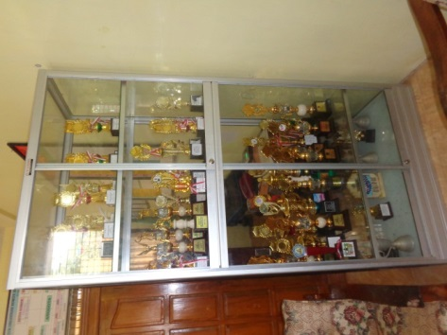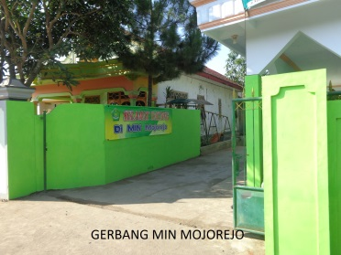

Gerbang dan trofi penghargaan yang diraih MIN Mojorejo Wates Blitar

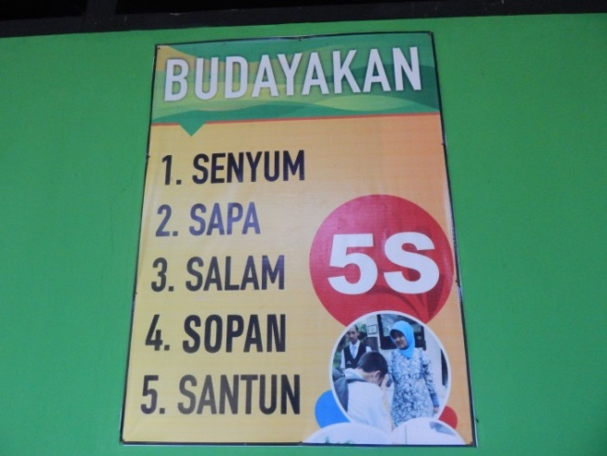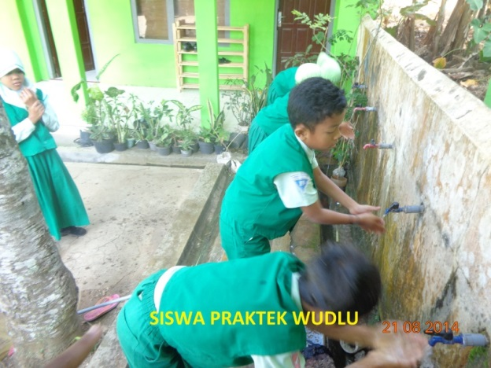

Kegiatan wudhu peserta didik dan poster 5 “S” di MIN Mojorejo Wates Blitar

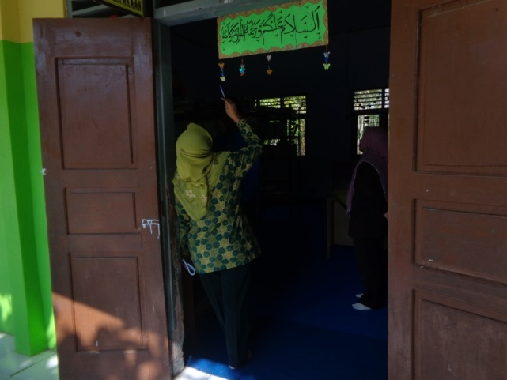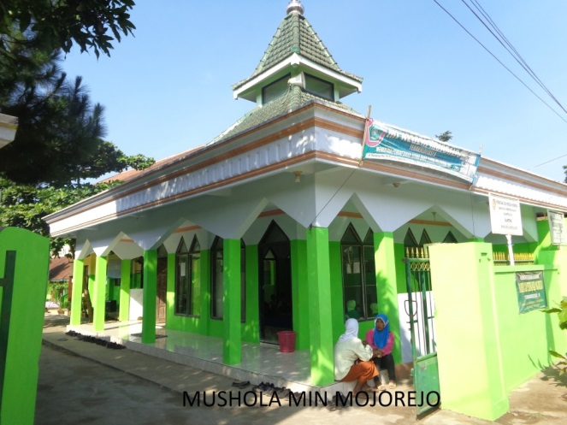

Mushola sekolah dan lafal salam di depan kelas 6a MIN Mojorejo Wates Blitar

**Lampiran 2**

**(Foto terkait SDN Wates 02 Kec. Wates Kab. Blitar)**

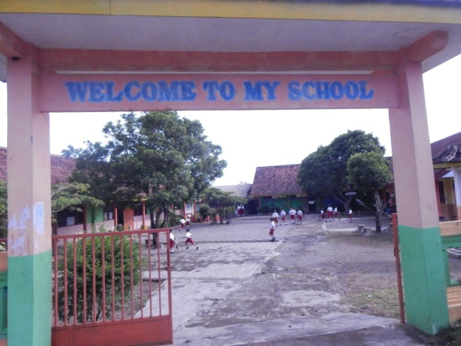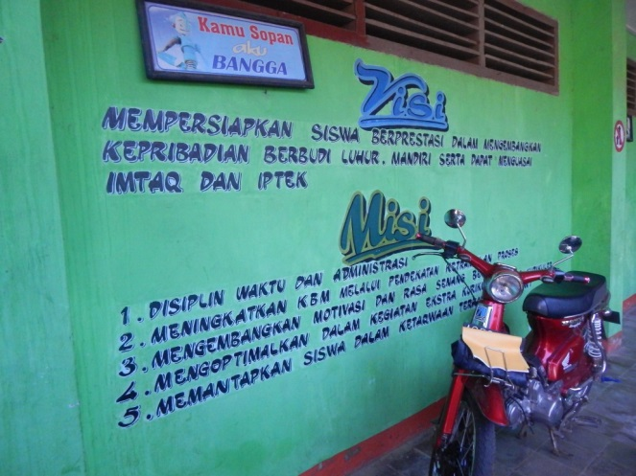

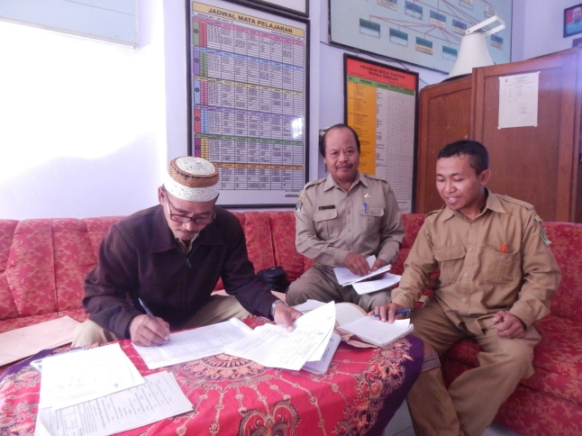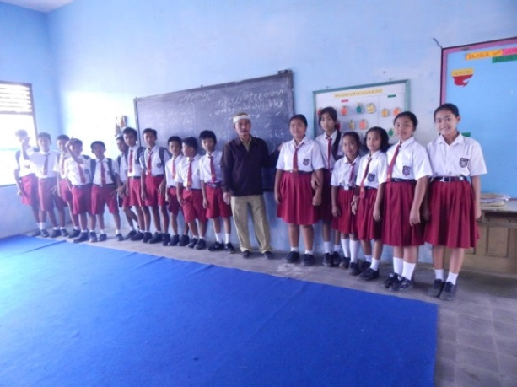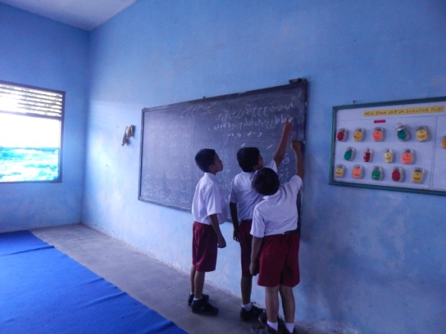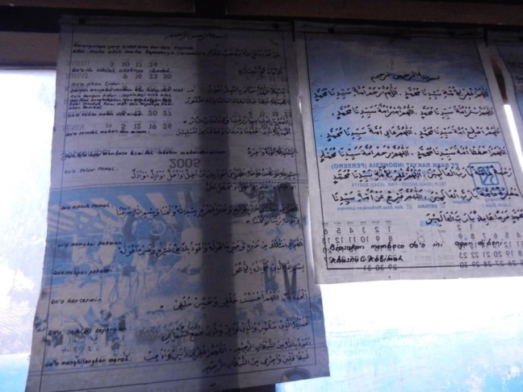

Pintu gerbang dan Visi Misi di SDN Wates 02

Media pembelajaran BTQ dan peneliti wawancara dengan kepala, pendidik PAI di SDN Wates 02

Mushola SDN Wates 02 yang digunakan pembelajaran BTQ (Baca Tulis al Quran)

